Движение ГТО в Российской 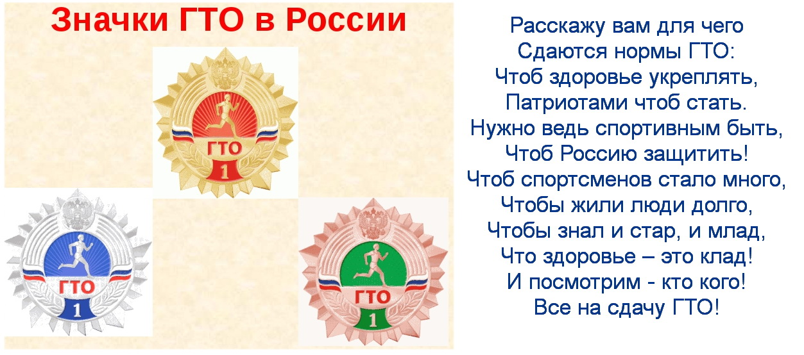Федерации.​​​​

«Зачем нужно ГТО в дошкольном возрасте?»
Историческая справка. Всесоюзный физкультурный комплекс «Готов к труду и обороне СССР» (ГТО) носил характер основополагающей, единой и поддерживаемой государством системы программно-оценочных нормативов и требований по физической подготовленности различных возрастных групп населения. Существовал с 1931 по 1991 год и охватывал население в возрасте от 10 до 60 лет. Являясь основой физического воспитания и программой физкультурной подготовки в общеобразовательных, профессиональных и спортивных организациях СССР, был направлен на укрепление здоровья, всестороннее физическое развитие советских людей, подготовку их к трудовой деятельности и защите Родины.
Нормативно-правовые документы, регламентирующие возрождение внедрения норм ГТО:​
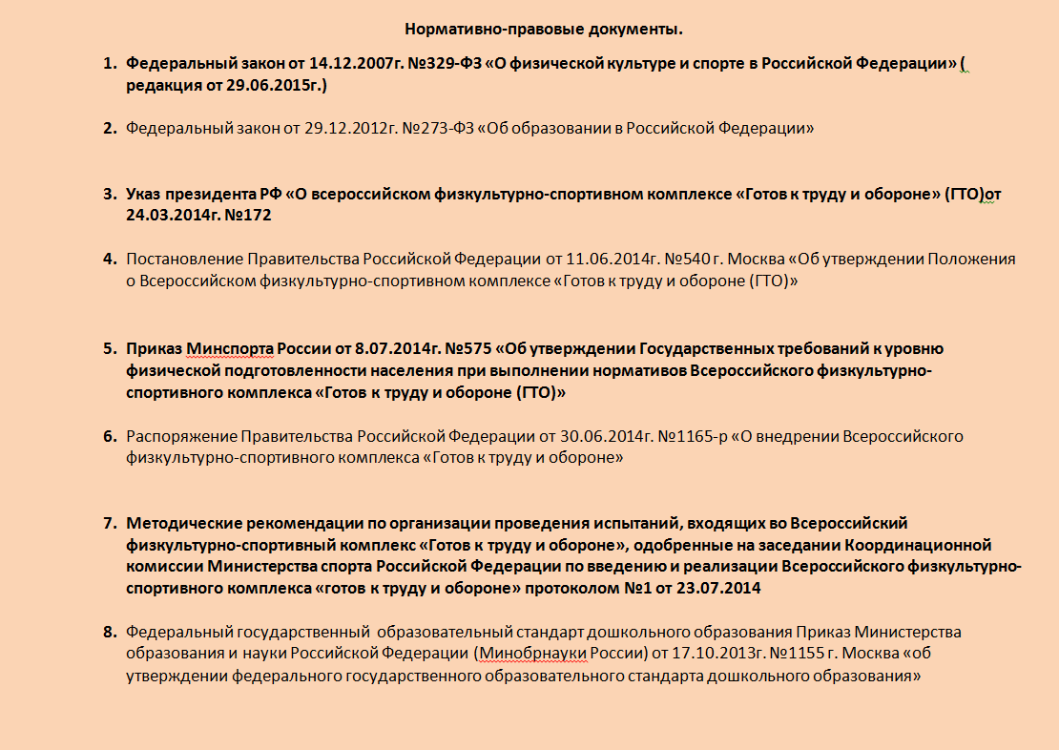

Новая система предусматривает целых 11 возрастных групп. Теперь физические упражнения могут сдавать дети от 6 лет и даже 70-летние. То есть принять участие в новом комплексе ГТО сможет практически любой желающий.
Почему ГТО стоит прививать, именно, начиная с дошколят?
Физическое развитие ребенка – это, прежде всего двигательные навыки. Координацию движений определяют развитием мелкой и большой моторики. Именно в дошкольном возрасте закладывается основа для физического развития, здоровья и характера человека в будущем. Этот период детства характеризуется постепенным совершенствованием всех функций детского организма. Ребенок этого возраста отличается чрезвычайной пластичностью. Для развития координации движений сензитивным является старший дошкольный возраст. Именно в это время ребёнку следует приступать к занятиям гимнастикой, фигурным катанием, балетом и т. п. Этот период – период самого активного развития ребенка, в двигательном, так и в психическом развитии. С точки зрения же психологов, динамика физического развития неразрывно связана с психическим и умственным развитием.
Цель Комплекса «Горжусь тобой, Отечество (ГТО)»: Повышение эффективности использования возможностей физической культуры и спорта в укреплении здоровья, гармоничном и всестороннем развитии личности, воспитании патриотизма и гражданственности, улучшении качества жизни граждан Российской Федерации.
Задачи Комплекса:
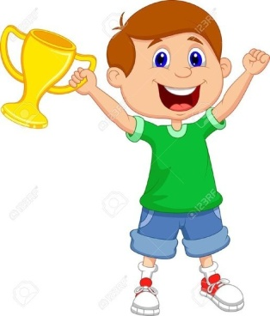Увеличение числа граждан, систематически занимающихся физической культурой и спортом.
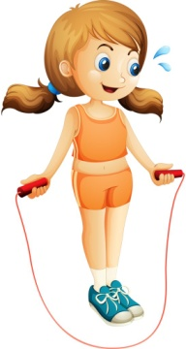Повышение уровня физической подготовленности, продолжительности жизни граждан.
Формирование у населения осознанных потребностей в 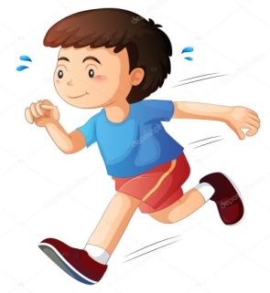систематических занятиях физической культурой и спортом, физическом самосовершенствовании, ведении здорового образа жизни.
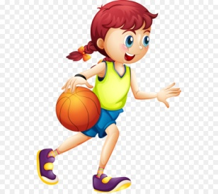Повышение общего уровня знаний населения о средствах, методах и формах организации самостоятельных занятий, в том числе с использованием современных информационных технологий.

Модернизация системы физического воспитания и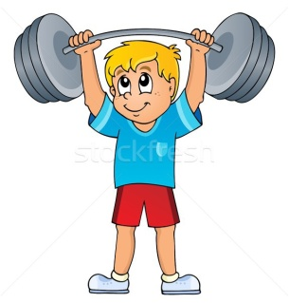
системы развития массового, детско-юношеского,
школьного и студенческого спорта в образовательных организациях, в том числе путем увеличения количества спортивных клубов.​

